ОТЧЁТ
О проведении Недели инклюзивного образования
«Разные возможности - равные права» в 2023/2024 учебном году

Во исполнение письма МОНМ РК от 29.03.2024г. № 2007/01-15, письма УО от 02.04.2024г. № 112/02-06, приказа по школе от 09.04.2024г. № 206 с 08.04.2024г. по 12.04.2024г. была проведена Неделя инклюзивного образования «Разные возможности – равные права».

Цель проведения Недели инклюзивного образования – развития потенциала обучающихся с ограниченными возможностями здоровья и инвалидностью в области обучения, коммуникации, отношений со сверстниками и социализации, формирования инклюзивной культуры и привлечения внимания общественности к проблемам, с которыми сталкиваются дети при реализации своих прав на доступное и качественное образование

В рамках Недели инклюзивного образования «Разные возможности- равные права» были проведены следующие мероприятия:
- На педагогическом совете 15.04.2024 был проведен круглый стол для педагогов «Социализация ребёнка с ОВЗ в условиях ОУ»
- В библиотеке МБОУ г. Керчи РК «Школа № 2» была оформлена выставка «Образование для всех»
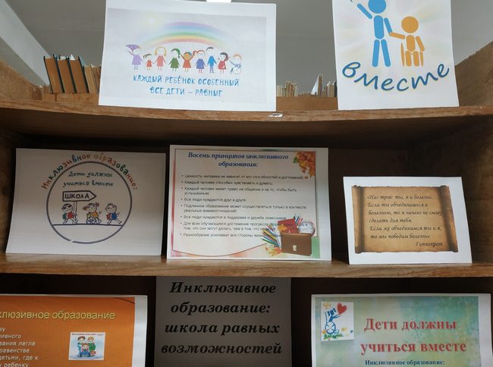
- На школьном сайте размещен бюллетень для педагогов «Об инклюзивном образовании» и информационный буклет для родителей.
- Классным руководителем 11-А класса Безруковой О.О. и волонтёрами её класса была проведена акция «Мы просто другие»
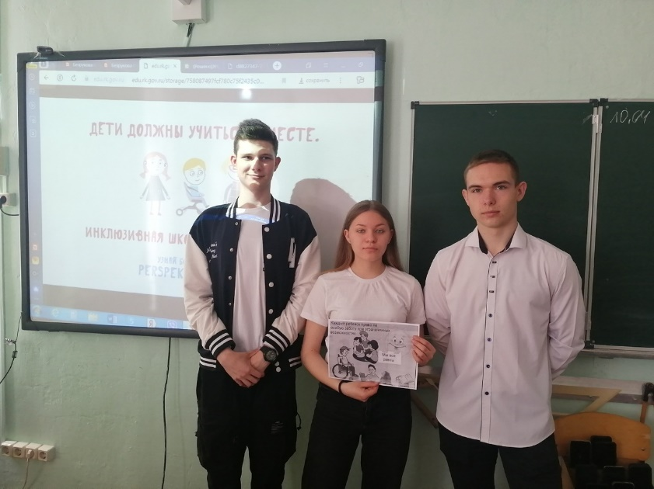
- На уроках физкультуры учителями Данильченко Л.Ю., Потупало Н.В. проведены беседы «Спорт без барьеров» о силе воле и духа, целеустремленности людей с ограниченными возможностями здоровья, об их участии и достижениях в паралимпийских играх
- В течение Недели инклюзивного образования были проведены консультации для родителей «Что мы знаем об инклюзивном образовании»
- Классными руководителями были проведены классные часы, конкурсы рисунков, игры, круглые столы, организованы просмотры видеороликов и мультфильмов

Конкурс плакатов «Мы разные – но мы равны» 4-А класс

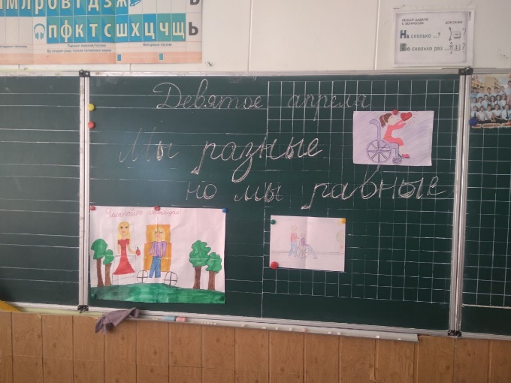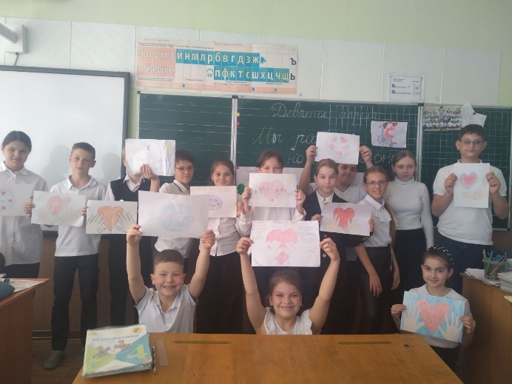

Конкурс рисунков «Мир глазами детей» 3-А класс

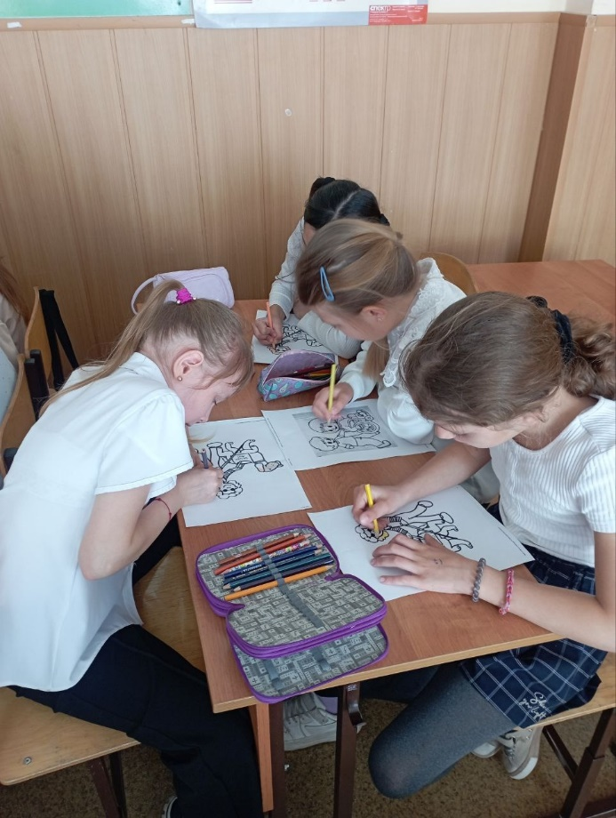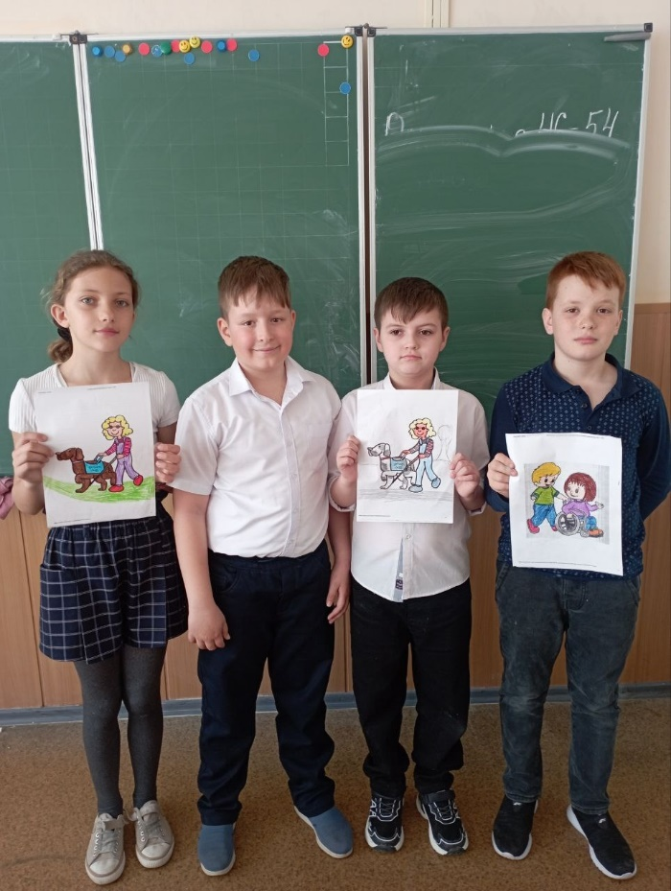

Просмотр видеоролика «Протяни руку добра» 7-В класс

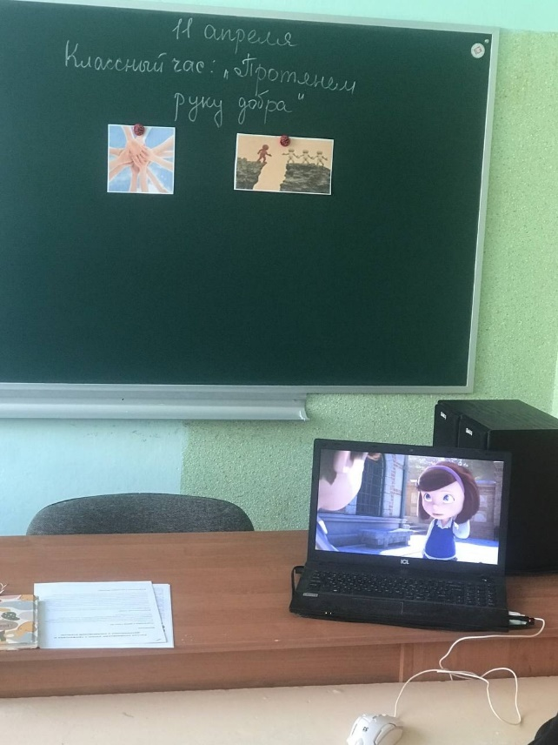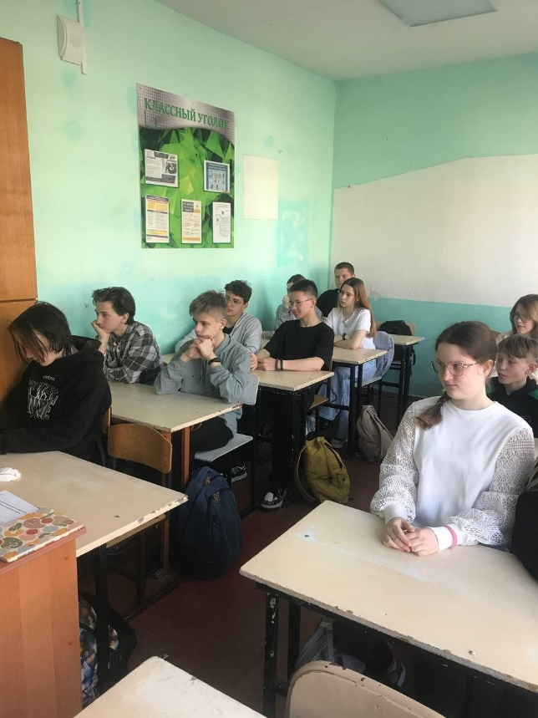

Урок доброты «Разные возможности – равные права» 6-А класс

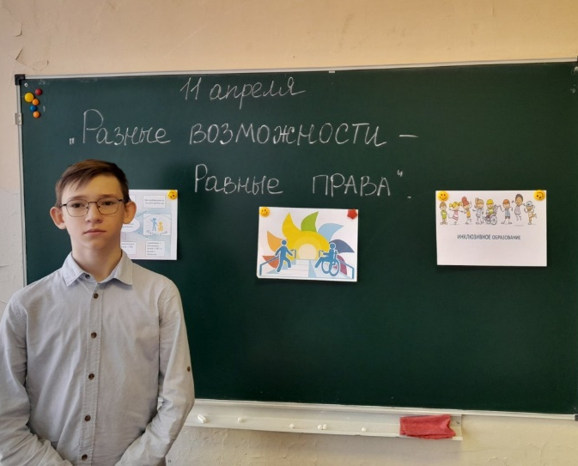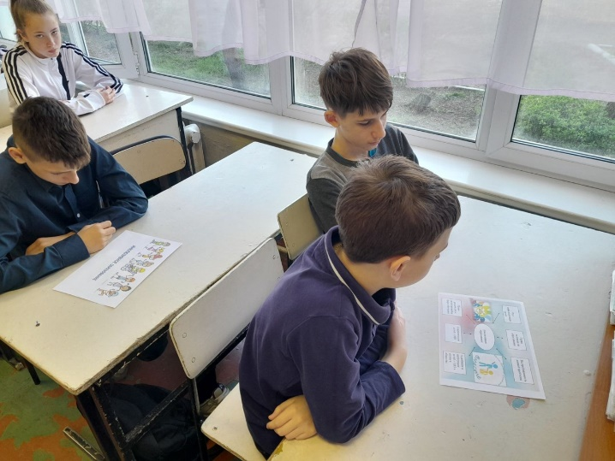

Круглый стол «Основные принципы инклюзии» 9-Б класс

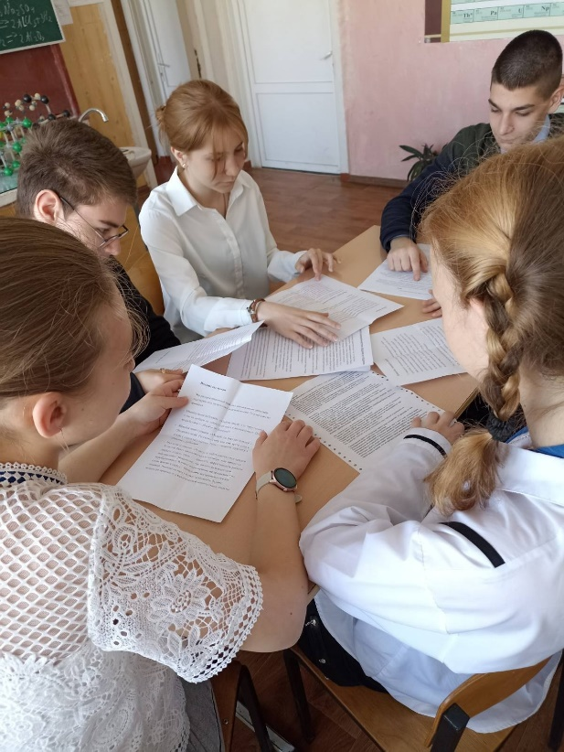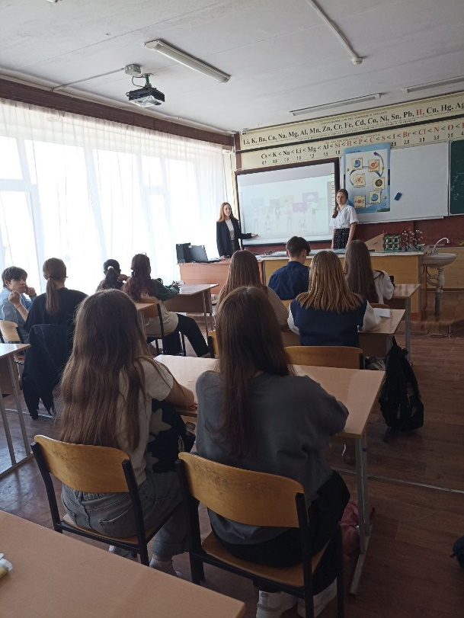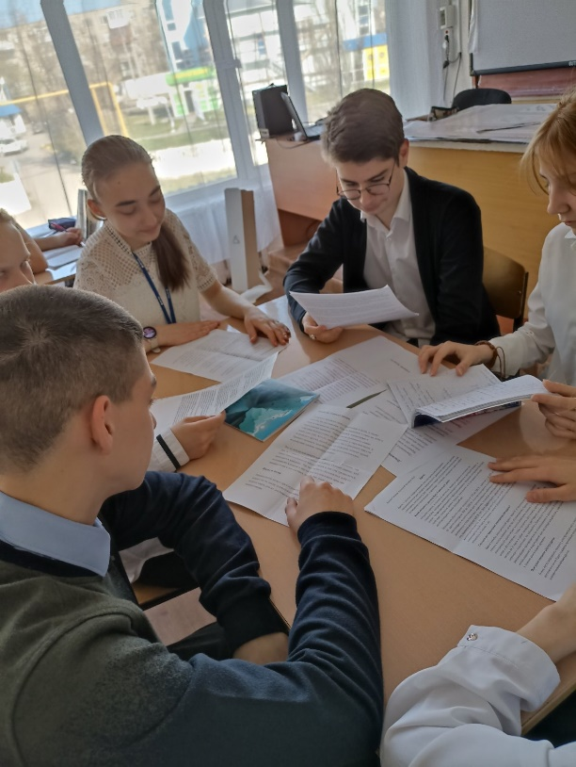

Игра «Мы похожи -мы отличаемся» 3-Б класс

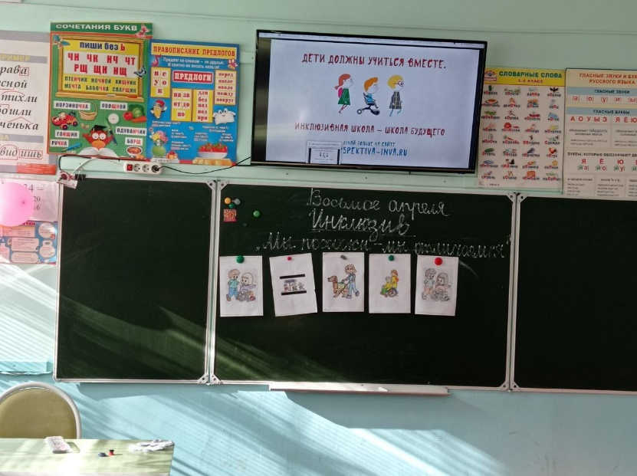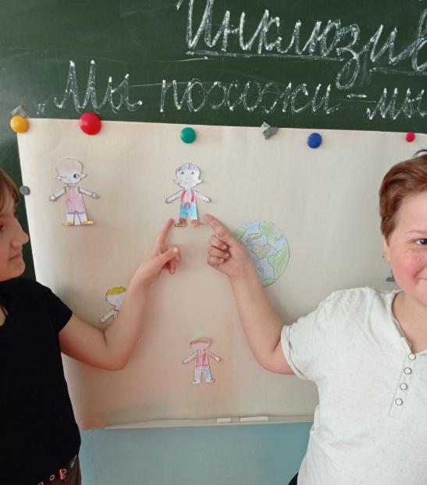

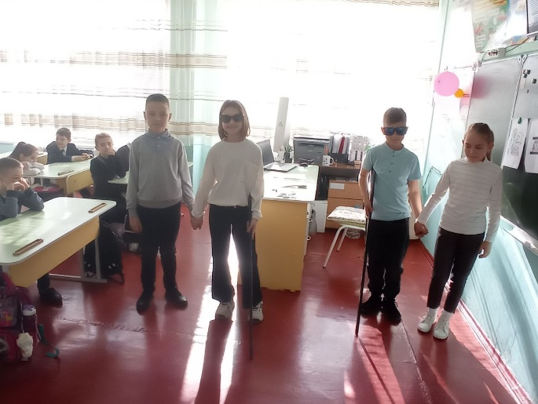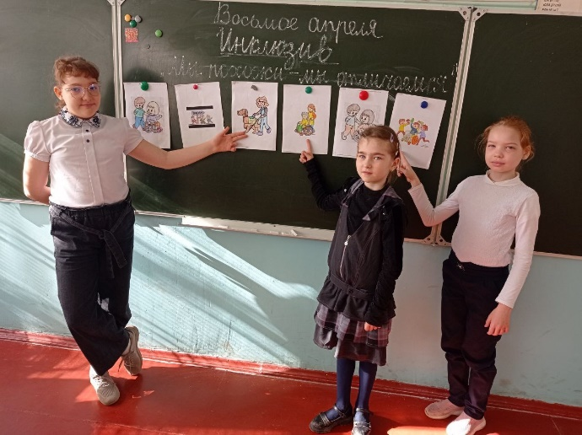

Организованные мероприятия способствовали формированию позитивного отношения у педагогов, родителей и обучающихся к инклюзивному обучению детей, формированию атмосферы дружбы, уважения, взаимопонимания и поддержки в школьном коллективе, воспитанию толерантного отношения к взрослым и детям с ограниченными возможностями здоровья.

